NÁRODNÁ RADA SLOVENSKEJ REPUBLIKY
IX. volebné obdobie

Číslo: CRD-

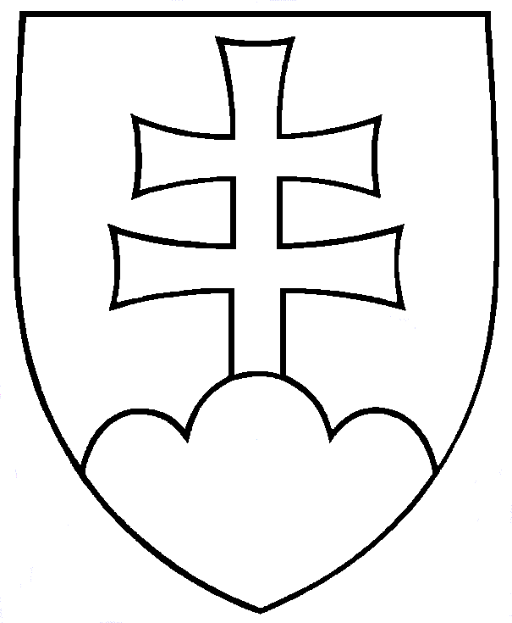

UZNESENIE
NÁRODNEJ RADY SLOVENSKEJ REPUBLIKY

z .... decembra 2025

k výzve predsedovi Národnej rady Slovenskej republiky na vyhlásenie voľby kandidátov na sudcu ústavného súdu

Národná rada Slovenskej republiky

so zreteľom na zákon č. 350/1996 Z. z. o rokovacom poriadku Národnej rady Slovenskej republiky,

rešpektujúc zákon č. 38/1993 Z. z o organizácii Ústavného súdu Slovenskej republiky, o konaní pred ním a o postavení jeho sudcov,

konštatujúc, že Národná rada Slovenskej republiky si dlhodobo neplní svoju ústavnú povinnosť zvoliť kandidátov na uvoľnené miesto sudcu Ústavného súdu Slovenskej republiky,

vnímajúc mimoriadnu dôležitosť poslania a postavenia Ústavného súdu Slovenskej republiky,

- vyzýva

predsedu Národnej rady Slovenskej republiky, aby tak ako mu prikazuje § 116a zákona č. 350/1996 Z. z. o rokovacom poriadku bezodkladne vyhlásil voľbu kandidátov na neobsadené miesto sudcu Ústavného súdu Slovenskej republiky;

- poveruje

predsedu Národnej rady Slovenskej republiky, aby o vyhlásení volieb na neobsadené miesto sudcu Ústavného súdu Slovenskej republiky bezodkladne informoval predsedu ústavného súdu.

